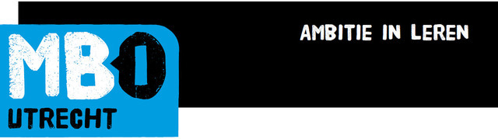

Bijlage 3: Format Nota van Inlichtingen

Digitale Leer en Werk Omgeving

(DLWO)

Schriftelijke vragenronde
U heeft de gelegenheid om per document (Hoofddocument markconsultatie, bijlage 1 en bijlage 2) vragen te stellen. Op de volgende pagina’s vindt u per document een tabel waar u uw vragen in kwijt kunt.

Vul in deze tabellen uw vragen in onder vermelding van:
- Paginanummer van het betreffende document;
- De betreffende paragraaf, eisnummer of vraagnummer;

Aldus ondertekend en bijbehorende gegevens naar waarheid verstrekt,

Handtekening rechtsgeldig vertegenwoordiger:

Naam ondertekenaar :………………………………………….

Functie :………………………………………….

Datum : ………………………………………….

Handtekening :………………………………………….

Vragen betreffende hoofddocument Markconsultatie MBO Utrecht - DLWO

Nr. | Pagina | Paragraaf | Vraag | Antwoord (in te vullen door MBO Utrecht)

Vragen betreffende bijlage 1: Vragenlijst markconsultatie

Nr. | Pagina | Paragraaf/ Vraag nr. | Vraag | Antwoord (in te vullen door MBO Utrecht)

Vragen betreffende Bijlage 2: Concept ICT Technisch Programma van Eisen

Nr. | Pagina | Eis nr. | Vraag | Antwoord (in te vullen door MBO Utrecht)

